“Havezate Loowaard”
- Van de vele havezaten die De Liemers rijk is, willen we De Loowaard te Loo apart vermelden.
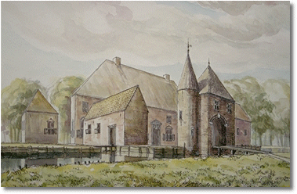
- De havezate is prachtig gelegen aan de Rijn, is meer dan vier eeuwen oud en al die tijd praktisch niet veranderd.
- Op een tekening van Jan de Beyer uit 1742 zien we het huis eigenlijk zoals het nu nog is.
- De aangebouwde boerderij is wel nu en dan vervangen, voor het laatst in 1929.
- Het huis zelf is een rechthoekig gebouw, afgedekt door twee zadeldaken, met een achthoekige traptoren die niet ver boven de daken uitkomt.
- De zuidelijke gevel, die naar de Rijn is toegekeerd, is het meest imposant, met zijn twee geveltoppen, voorzien van duivengaten en uitvliegstenen.
- De oostgevel is door een zandstenen lijst verdeeld in twee gedeelten, het bovendeel heeft een zandstenen geprofileerde lijst.
- De gotische letters in een ingemetseld stuk zandsteen zijn nog nauwelijks leesbaar: Hermen Va De Lo M Fieri Feit, Herman van de Loo heeft mij laten bouwen.
- Het beschadigde reliëf erboven toont de wapens van de families Van de Loo en Van Isendoorn.
- Het jaartal AD MDLXV is niet meer te lezen.
- Op de hoek van de oost- en noordgevel staat de toren.
- Ook de noordgevel heeft duivengaten en uitvliegstenen.
- De zuidgevel, die vanaf de weg naar het pontveer goed te zien is, bleef onversierd.
- In dit hoofdstuk over De Liemers zijn meer havezaten vermeld.
- Sommige zijn nog redelijk oorspronkelijk.
- Het begrip havezate is een juridische term, de benaming voor een bewoning waaraan bepaalde rechten verbonden waren.
- Het bezit van een havezate was één van de voorwaarden waaraan voldaan moest worden om in de Ridderschap opgenomen te worden.
- Het huis moest omgracht zijn en de bewoner moest over een zeker vermogen beschikken.

